RESULTADO – TOMADA DE PREÇO

025203EM73949HEMU

2

1/03/2025

Bionexo

2

O Instituto de Gestão e Humanização – IGH, entidade de direito privado e sem fins lucrativos, classificado como Organização

Social, vem tornar público o resultado da Tomada de Preços, com a finalidade de adquirir bens, insumos e serviços para o

HEMU - Hospital Estadual da Mulher, com endereço à Rua R-7, S/N, Setor Oeste, Goiânia, CEP: 74.125-090.

Art. 10º Não se exigirá a publicidade prévia disposta no artigo

II. EMERGÊNCIA: Nas compras ou contratações realizadas em caráter de urgência ou emergência, caracterizadas pela

ocorrência de fatos inesperados e imprevisíveis, cujo não atendimento imediato seja mais gravoso, importando em prejuízos ou

comprometendo a segurança de pessoas ou equipamentos, reconhecidos pela administração.

Bionexo do Brasil Ltda

Relatório emitido em 21/03/2025 07:36

**Comprador**

IGH - HEMU - Hospital Estadual da Mulher (11.858.570/0002-14)

AV. PERIMETRAL, ESQUINA C/ RUA R7, SN - SETOR COIMBRA - GOIÂNIA, GO CEP: 74.530-020

**Relação de Itens (Confirmação)**

Pedido de Cotação : 382374426

COTAÇÃO Nº 73949 - LABORATORIO - HEMU - MAR/2025

Frete Próprio

Observações: \*PAGAMENTO: Somente a prazo e por meio de depósito em conta PJ do fornecedor. \*FRETE: Só serão aceitas

propostas com frete CIF e para entrega no endereço: RUA R7 C/ AV PERIMETRAL, SETOR COIMBRA, Goiânia/GO CEP: 74.530-

0

20, dia e horário especificado. \*CERTIDÕES: As Certidões Municipal, Estadual de Goiás, Federal, FGTS e Trabalhista devem

estar regulares desde a data da emissão da proposta até a data do pagamento. \*REGULAMENTO: O processo de compras

obedecerá ao Regulamento de Compras do IGH, prevalecendo este em relação a estes termos em caso de divergência.

Tipo de Cotação: Cotação Emergencial

Fornecedor : Todos os Fornecedores

Data de Confirmação : Todas

**Faturamento**

**Mínimo**

**Validade da**

**Proposta**

**Condições de**

**Pagamento**

**Fornecedor**

**Prazo de Entrega**

**Frete Observações**

**Gleidson Rodrigues Ranulfo**

**Eireli - Epp**

GOIÂNIA - GO

Gleidson Rodrigues Ranulfo - 62

1

dias após

1

2

R$ 300,0000

R$ 200,0000

22/03/2025

22/03/2025

a vista

a vista

CIF

CIF

null

null

confirmação

3

093-5116

diagnostica.go@hotmail.com

**[Mais informações](javascript: f_mais_info(177594))**

**H M Borges**

GOIÂNIA - GO

Harley Borges - 62 3581-0361

vitalmedgo@gmail.com

**[Mais informações](javascript: f_mais_info(204368))**

1

dias após

confirmação

**Programação**

**de Entrega**

**Preço**

**Unitário Fábrica**

**Preço**

**Valor**

**Total**

**Produto**

**Código**

**Fabricante**

**Embalagem Fornecedor Comentário**

**Justificativa**

**Rent(%) Quantidade**

**Usuário**

STOPPER SLIM

RS (ROUND

SQUARE)

CURATIVO

BEGE C/500UN -

PROINLAB

;HOSPFAR não

Tiago

Farias De

Souza

Gleidson

Rodrigues

Ranulfo

Eireli - Epp

atinge faturamento

minimo. - CBS e HDL

não atendem ao

prazo de

ADESIVO STOPER POS-

COLETA BANDAGEM -

UNIDADE

R$

R$

R$

37,8000

1

3

4

5

6

38054

38402

-

CAIXA

null

null

null

null

null

1000 Unidade

0,0378 0,0000

20/03/2025

16:25

entrega/emergencial.

;

- PROTEC frete

FOB.

Tiago

Farias De

Souza

VDRL (PRONTO

P/ USO) 5,5ML

250 TESTES -

WIENER -

Gleidson

Rodrigues

Ranulfo

KIT TESTE DE SIFILIS

VDRL - CAIXA C/ 250

TESTES

MEDLEVENSOHN

não atende ao prazo 68,0000 0,0000

R$

R$

R$

340,0000

-

-

-

-

FRASCO

FRASCO

PACOTE

FRASCO

5 Unidade

15 Unidade

5 Pacote

Eireli - Epp

de

20/03/2025

16:25

WIENER

entrega/emergencial.

Tiago

Farias De

Souza

Gleidson

Rodrigues

Ranulfo

PCR LATEX REAGENTE P/

DETERMINACAO DE PCR - 38183

UNIDADE

PCR LATEX 100

TESTES -

EBRAM - EBRAM

R$

R$

R$

555,0000

;PROTEC frete FOB.

37,0000 0,0000

Eireli - Epp

20/03/2025

1

6:25

PONTEIRA DESCARTAVEL

AMARELA 0 A 200UL ->

PONTEIRA UNIVERSAL

COR AMARELA 0-200

MICROLITROS - PACOTE

COM 1000 UNIDADES.

Tiago

Farias De

Souza

PONTEIRA TIPO

GILSON 0-200

UL PC C/ 1000 -

- GLOBAL

Gleidson

Rodrigues

Ranulfo

;

GLOBAL respondeu

incorretamente o

item solicitado.

R$

R$

R$

65,0000

4532

13,0000 0,0000

Eireli - Epp

20/03/2025

16:25

Tiago

Farias De

Souza

SORO ANTI-A

Gleidson

Rodrigues

Ranulfo

1

-

0 ML - EBRAM

SORO ANTI-A

R$

R$

R$

125,0000

SORO ANTI-A - UNIDADE 39406

-

-

5 Unidade

25,0000 0,0000

1

0 ML

Eireli - Epp

20/03/2025

1

6:25

Tiago

Farias De

Souza

Gleidson

Rodrigues

Ranulfo

SORO ANTI-B

R$

R$

R$

125,0000

7

8

SORO ANTI-B - UNIDADE 39405

SORO ANTI-D - UNIDADE 39404

-

-

CAIXA

null

null

5 Unidade

5 Unidade

1

0 ML - EBRAM

25,0000 0,0000

Eireli - Epp

20/03/2025

1

6:25

SORO ANTI-D

FRASCO

Gleidson

Rodrigues

Ranulfo

;KAIROS

fornecedores se

nega a responder o

pre pedido

R$

R$

R$

Tiago

240,0000 Farias De

Souza

1

0 ML - EBRAM

- EBRAM

48,0000 0,0000

Eireli - Epp

https://bionexo.bionexo.com/jsp/RelatPDC/relat\_adjudica.jsp

1/2

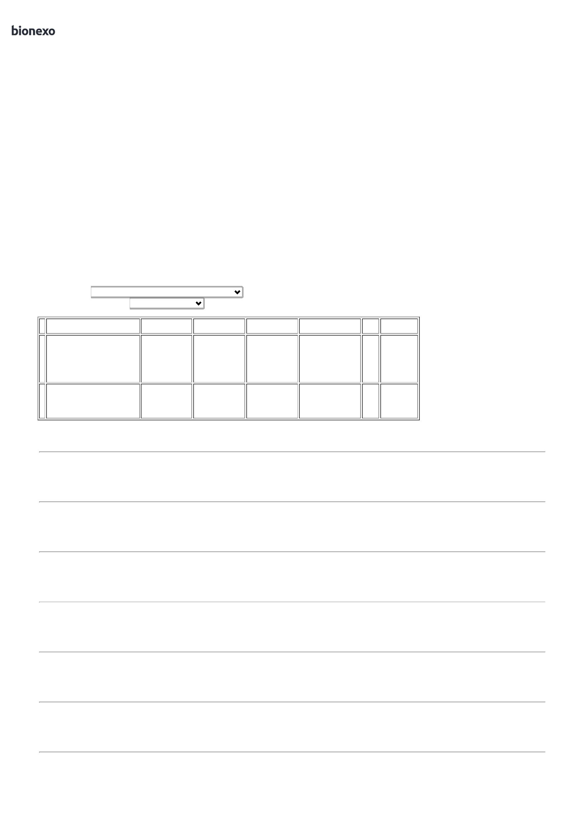

2

1/03/2025

Bionexo

confirmando

estoque.

20/03/2025

16:25

TESTE RAPIDO

TOXOPLASMOSE IGG/IGM

TESTE RÁPIDO

IMUNOCROMATOGRÁFICO

QUALITATIVO PARA

DETECÇÃO DIFERENCIAL 65043

DE ANTICORPOS IGG

-

Tiago

Farias De

Souza

TESTE RAPIDO

TOXOPLASMOSE

IGG/IGM - -

Gleidson

Rodrigues

Ranulfo

R$

R$

R$

9

-

CAIXA

null

-

200 Teste

11,0000 0,0000

2.200,0000

BIOCON

Eireli - Epp

20/03/2025

E/OU IGM ANTI-

1

6:25

TOXOPLASMA GONDII (T.

GONDII) EM AMOSTRAS

DE SORO OU PLASMA.

**Total**

**Parcial:**

R$

1

240.0

3.687,8000

Total de Itens da Cotação: 11

Total de Itens Impressos: 8

**Programação**

**de Entrega**

**Preço**

**Unitário Fábrica**

**Preço**

**Valor**

**Total**

**Produto**

**Código**

**Fabricante**

**Embalagem Fornecedor Comentário**

**Justificativa**

**Rent(%) Quantidade**

**Usuário**

Tiago

Farias De

Souza

COLETOR DE

URINA

UNIVERSAL

ESTERIL 50ML ,

FIRSTLAB

COLETOR DE URINA

ESTERIL P/ UROCULTURA

;PROMEDIX e CBS

não atendem ao

prazo de

R$

R$

R$

92,0000

2

4455

-

-

-

PCT

H M Borges

H M Borges

H M Borges

null

null

null

200 Unidade

5

0-80ML -VOLUME 50 A

0 ML

0,4600 0,0000

8

entrega/emergencial.

20/03/2025

1

6:25

TIRA REAGENTE P/

URANALISE 10 AREAS C/

DENSIDADE ->

;KAIROS

fornecedores se

nega a responder o

pre pedido

confirmando

estoque. - PROTEC

frete FOB.

Tiago

Farias De

Souza

FITA PARA

URANALISE 10

AREAS COM

DENSIDADE,

SENSITIVE

DESCRITIOS DE

R$

R$

R$

245,0000

1

0 REFERENCIA NA POSIÇÃO 4766

VERTICAL PARA LEITURA,

MARCA A TITULO DE

REFERENCIA BAYER E

ROCHE OU EQUIVALENTE

FR

500 Unidade

0

,4900 0,0000

2

0/03/2025

16:25

Tiago

Farias De

Souza

;

PROTEC frete FOB.

TUBO A VACUO

EDTA 2ML

TAMPA ROXA,

VACUPLAST

TUBO COLETA A VACUO

PLASTICO TAMPA ROXA 38364

EDTA 2ML - PACOTE

- MEDILAR, HDL e

R$

R$

R$

744,0000

11

CX

CBS não atendem ao

prazo de

entrega/emergencial.

12 Pacote

62,0000 0,0000

20/03/2025

1

6:25

**Total**

**Parcial:**

R$

7

12.0

1.081,0000

Total de Itens da Cotação: 11

Total de Itens Impressos: 3

**Total**

**Geral:**

R$

1

952.0

4.768,8000

Clique [aqui](javascript:chama_completo(382374426)) para geração de relatório completo com quebra de página

https://bionexo.bionexo.com/jsp/RelatPDC/relat\_adjudica.jsp

2/2

